附件
关于举办2019年上海理工大学第二届消防技能运动会的通知

为进一步激发全校师生员工关注消防的热情，提升消防安全意识，强化消防基本技能，巩固学校消防安全稳定，构建平安和谐校园，在消防安全宣传月期间开展第二届消防技能运动会，现将有关事项通知如下：
一、比赛时间
2019年11月28日（星期四）15:00时，如当日受天气或其他非受迫性原因不能比赛，自动顺延一周，比赛地点不变。
二、比赛地点
军工路516号校区，大操场(场地设置详见附件1)
三、比赛项目
火线英雄：模拟火场使用消防基础设施灭火、救助他人及逃生。
四、比赛组别与报名方法
1.教工组：各学院、职能部门组织一支队伍报名参赛，治保主任为队长参赛；后勤管理处所属食堂、宿舍及物业单位、基建处所管工程队，组织一支队伍报名参赛。
2.学生组：各学院组织一支队伍报名参赛，指派一名辅导员为队长参赛。
3.所有报名于2019年11月12日截止（报名表见附件2）。
五、比赛项目说明与规则
1.每队共4人（3男1女，其中1人为领队），4人接力合力完成4个任务，按用时时间排名，总用时最少队获胜。
2.比赛项目“火线英雄”在直道上有序设置4个任务环节，按顺序为灭火器灭火、高低杠障碍、救助绕弯、水枪喷射。每队需将队员分配分别完成各个任务，每人只能完成自己特点的任务环节，否则视为犯规没有成绩。假设一队有A、B、C、D四人，各区任务环节说明如下：
1）灭火器灭火（任务环节1）：A从起跑线出发，中途翻2个前滚翻，取2个灭火器至灭火区，使用灭火器扑灭油桶内火焰（需将火完全扑灭），放下灭火器举双手示意完成任务，B才可出发。
2）高低杠障碍（任务环节2）：B出发后，需依次跨越低杠障碍（撞倒1个总用时加3秒），钻过高杠障碍。跑至下一任务点与队员C击掌交接。
3）救助绕弯（任务环节3）：C背上B连续绕过5个S桩（统一先从左绕），到达下一任务点与D击掌交接。
4）水带喷射（任务环节4）：B、C、D一同出发，中途D取水带、枪头至闸阀连接处，三人合力安装连接水带、枪头与闸阀，C、D合力展开拉直水带至最前方，不能抢占其他跑道（违规总计时加10秒），B打开闸阀（逆时针旋转），水带通水，C、D合力用水枪喷射击倒目标水桶（以水桶掉落至地上为准），计时结束。赛后B关闸阀，而后与C、D到赛场边合力排空水带内余水，为下一组比赛腾出场地。
3.比赛前由领队现场抽签分组。
4.比赛任务图解说明（附件2）
六、获胜奖励
比赛教工组与学生组分别设冠军一队、亚军二队、季军三队，赛后进行颁奖仪式。
七、附则
比赛项目未尽事宜，最终解释由赛事组委会意见为准。
八、报名表（附件3）

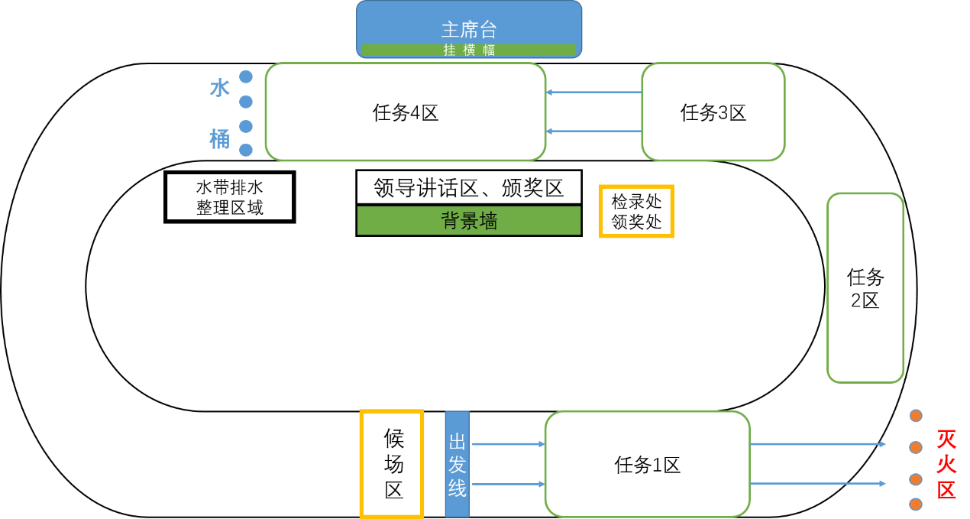
附件1

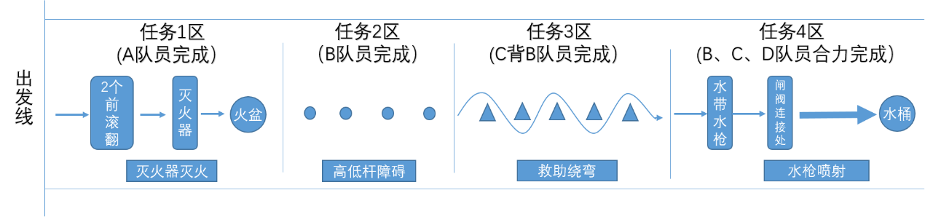
附件2

附件3
2019年上海理工大学第二届消防技能运动会报名表

学院（部门）
教工组
参赛队 | 姓名 | 性别 | 联系方式（队长提供微信号，便于建联络群）
队长
队员
队员
队员
学生组
参赛队 | 姓名 | 性别 | 联系方式（队长提供微信号，便于建联络群）
队长
队员
队员
队员
报名表填写完毕后于11月12日前以电子表形式发送至保卫处。（联系人：朱立炯 电话：55270669 E-mail：42412576@qq.com）

